Caso Linhelp
Baja activos

Cordial saludo, por medio del presente me permito solicitar soporte con respecto a la baja de activos relacionados a continuación, los cuales presentan error a la hora de ejecutar la contabilización del documento AF que genera el proceso.
 | ACTA 492 2025
ICO2630 | TELEVISOR LCD CHALLENGER "26"
A0700 | CASA PREFABRICADA
A0623 | Planta Yamaha 4000 mz 250
A0288 | mesa en madera
A0292 | alarma de seguridad
A0107 | reloj de pared
A01041 | Butaco paño hilat cuerotex
A01042 | Butaco paño hilat cuerotex
A00006 | Edificio Leguizamo por costo Niif
 | ACTA 472 2024
A0145 | mesa para computador forrada en formica
A0156 | modulo color gris con verde en forma de t con 3 cajones
A0017 | escritorio en madera 2 gavetas con vidrio
A01022 | Monitor samnsung serial ZZ8NHALF803814E
A01060 | SCANNER MK9520-32 USB KIT LECTOR VOYAKE LASER DE MANO
A0101103 | TELEFONO SIMENS OPTIPOINT 500 BASIC
A011189 | CELULAR ALCATEL COLOR NEGRO
A0111692 | Celular Motorola E6 Plus ser: ZT322397QP color gris
A0272 | Alarmas de seguridad

Cabe resaltar que los pantallazos adjuntos son de notas que se Anularon para poder realizar el cierre contable, en cada pantallazo se describe el erro

Adjunto pantallazos de los errores que aparecen: 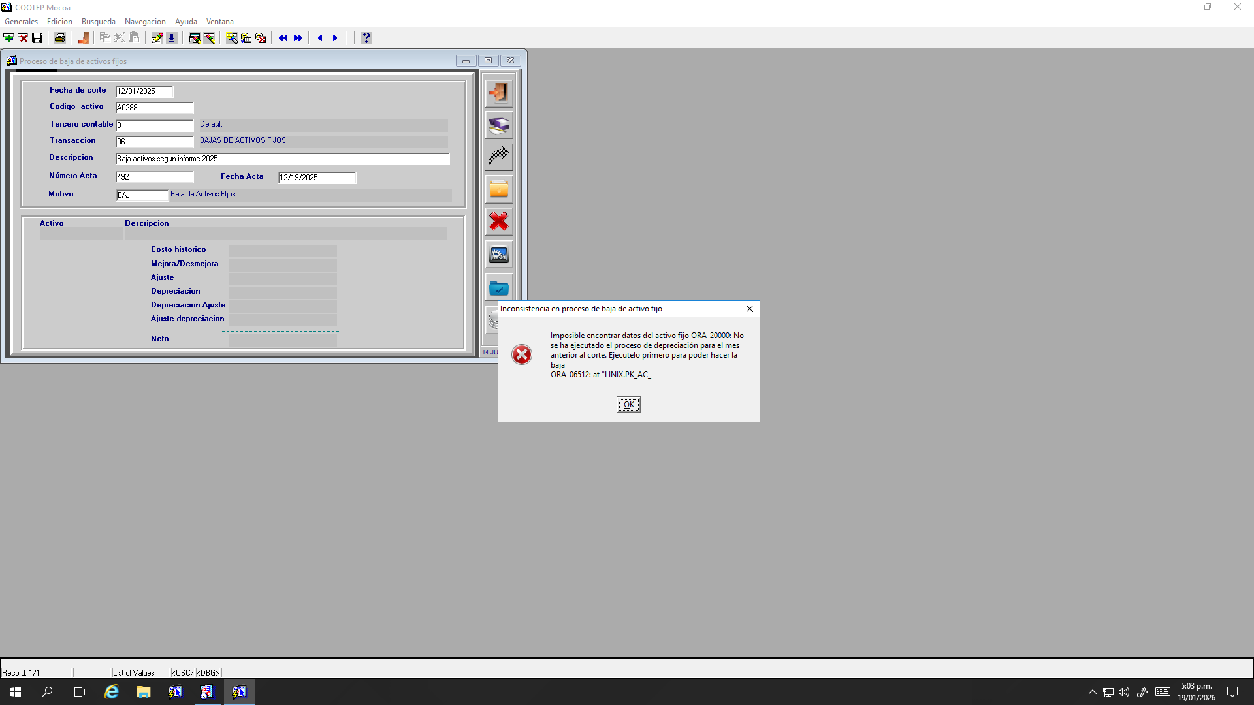
En este caso ya se había realizado el proceso de depreciación del mes de diciembre, aún así, este error persistía.
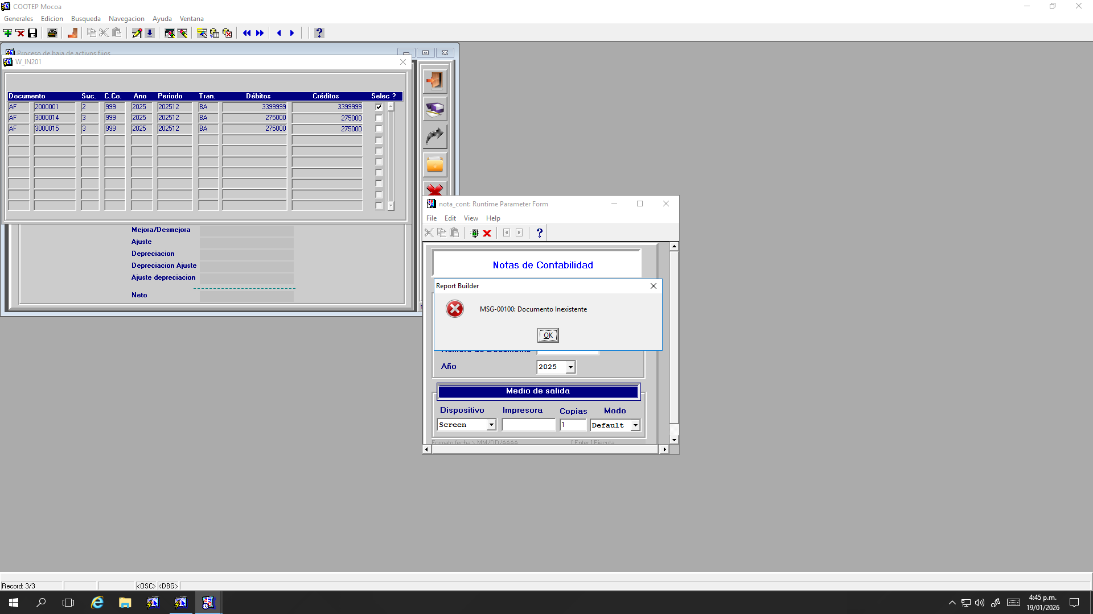
Documentos de baja exitosamente generados, sin embargo a la hora de imprimir el documento decía que no existía.
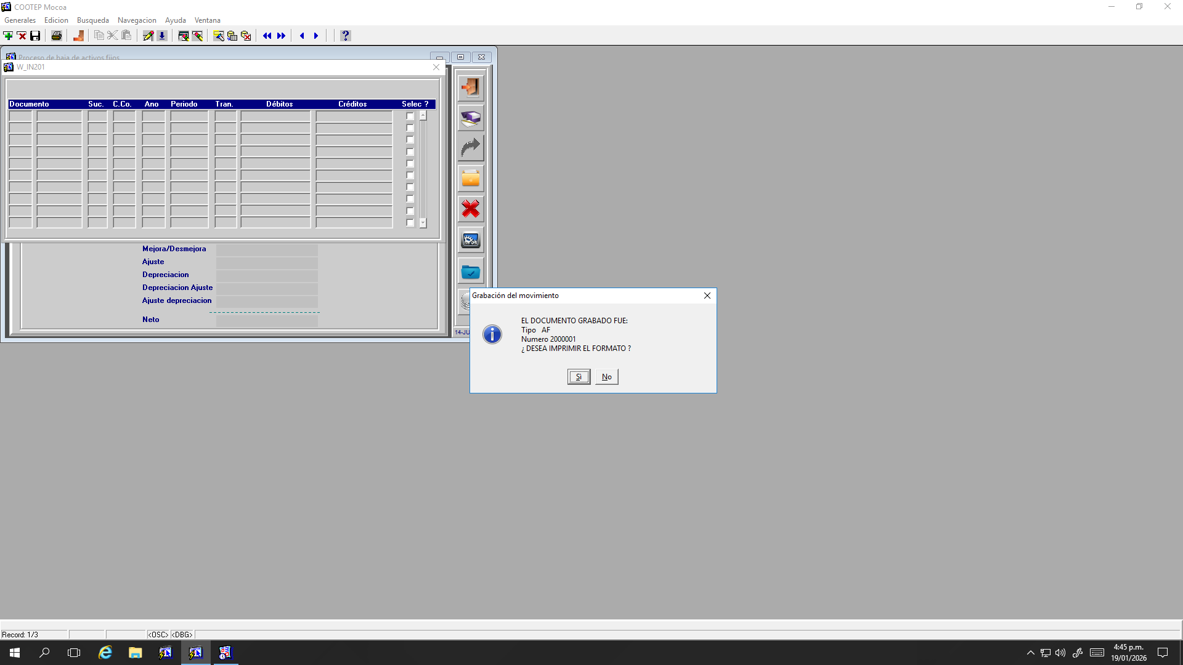
Soporte de que los documentos quedaban grabados, sin embargo no se generaba el AF para impresión y el activo seguía sin ser dado de baja.
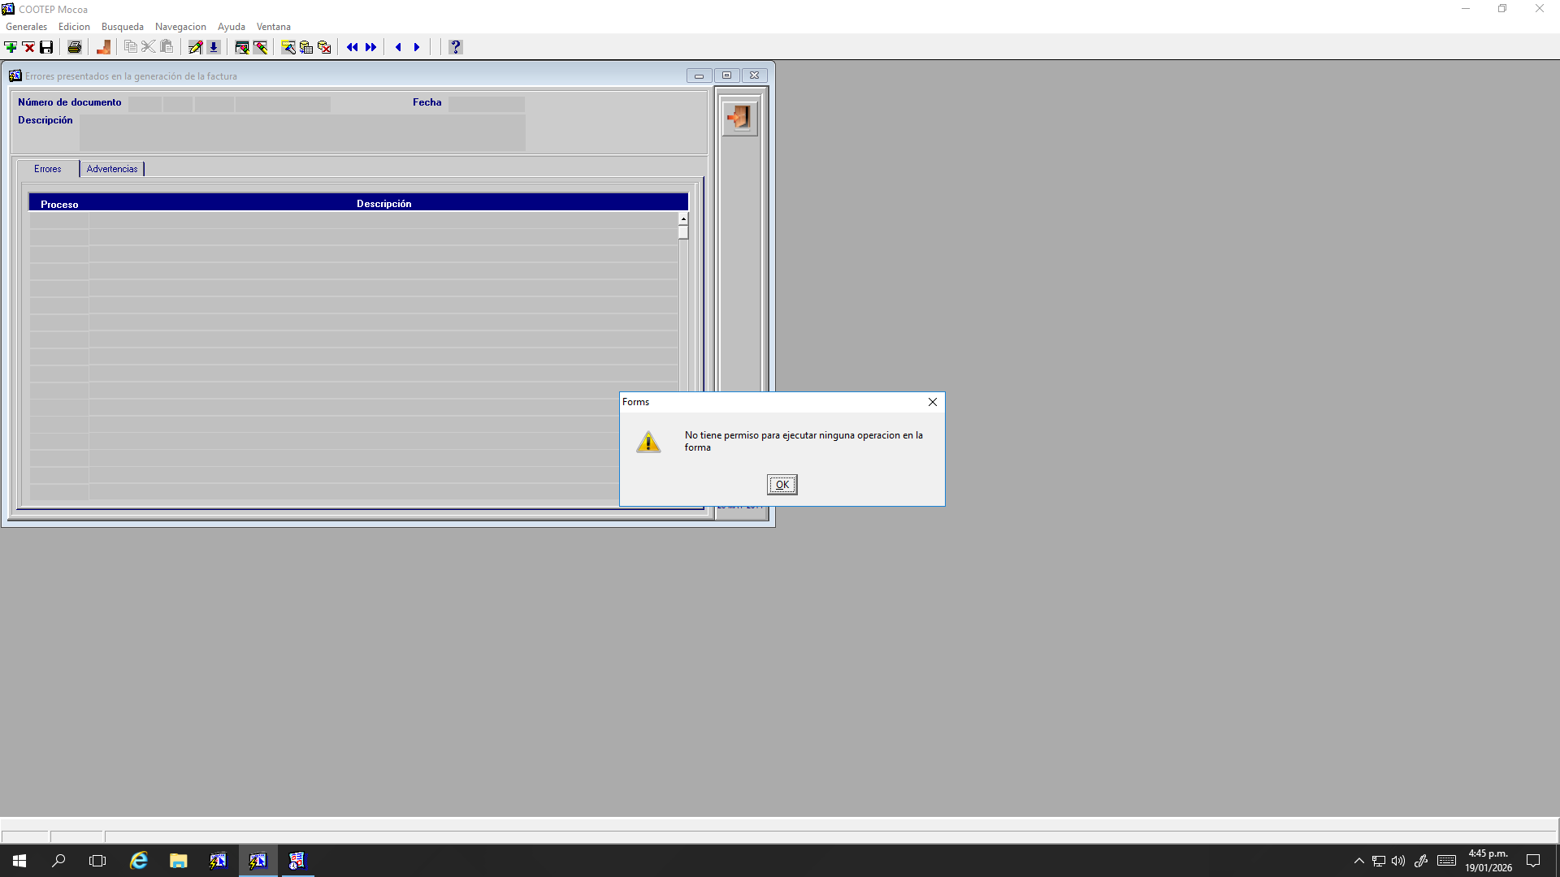
Solicito de manera respetuosa le sea asignado a los colaboradores del área de sistemas el privilegio para poder ver los errores de contabilización de los documentos de baja y sale el mensaje que se visualiza en el pantallazo.
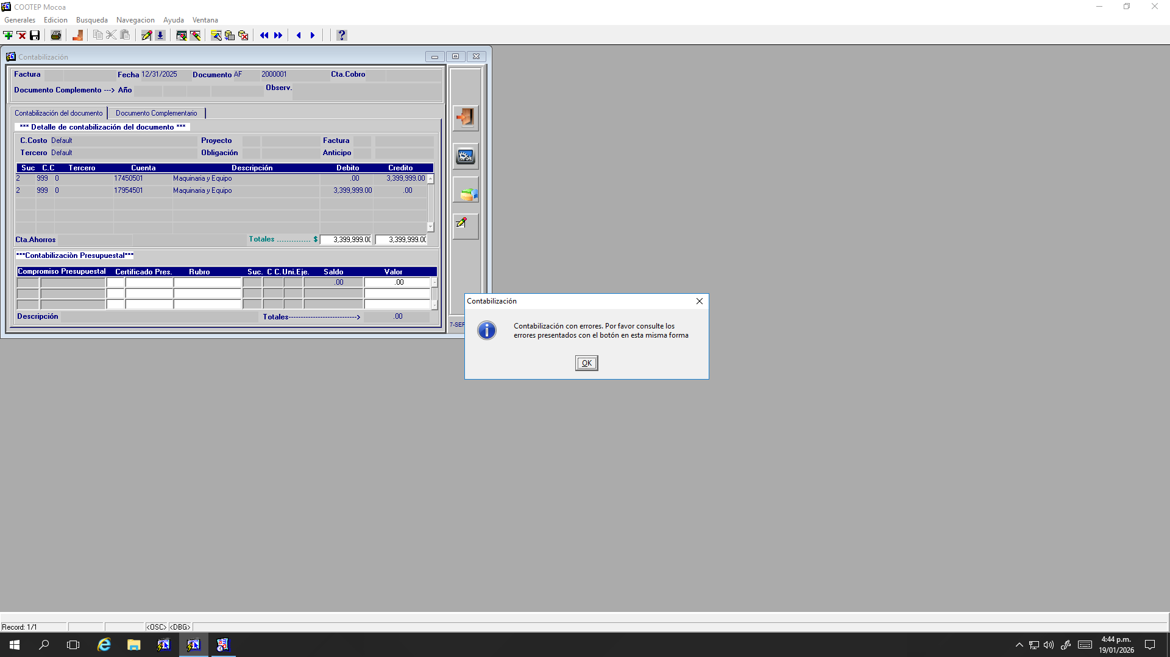
Soporte de Contabilización documento AF con errores, se intenta visualizar los errores por el modulo que tiene de dibujo un lápiz pero el sistema no permite por que dice que no hay privilegios para la Forma.
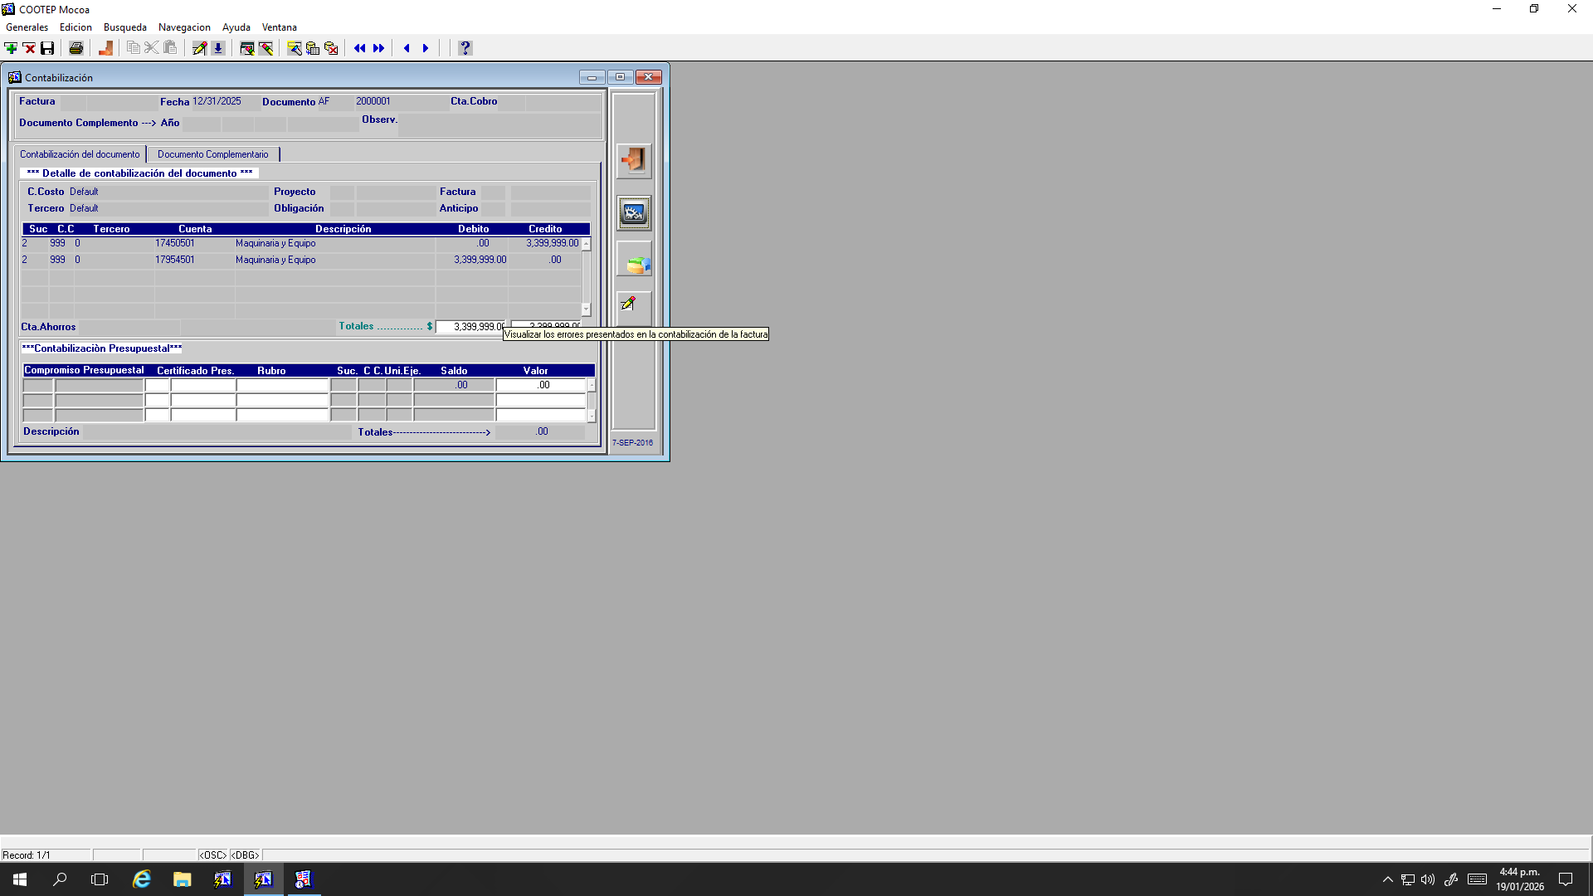
Soporte del modulo “visualizar errores de baja de activos”, permite darle click pero no revisar el contenido.
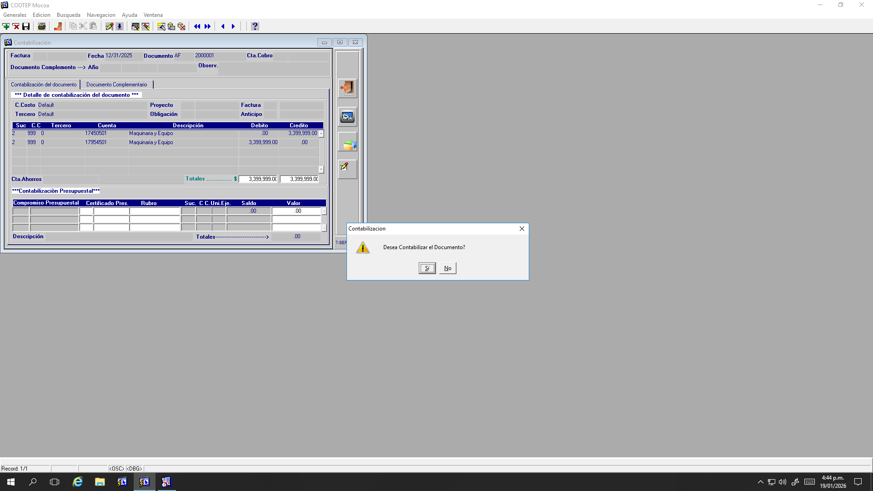
Se intenta contabilizar el documento de baja, cabe resaltar que la fecha y las cuentas contables están correctas, pero no se puede visualizar el error

